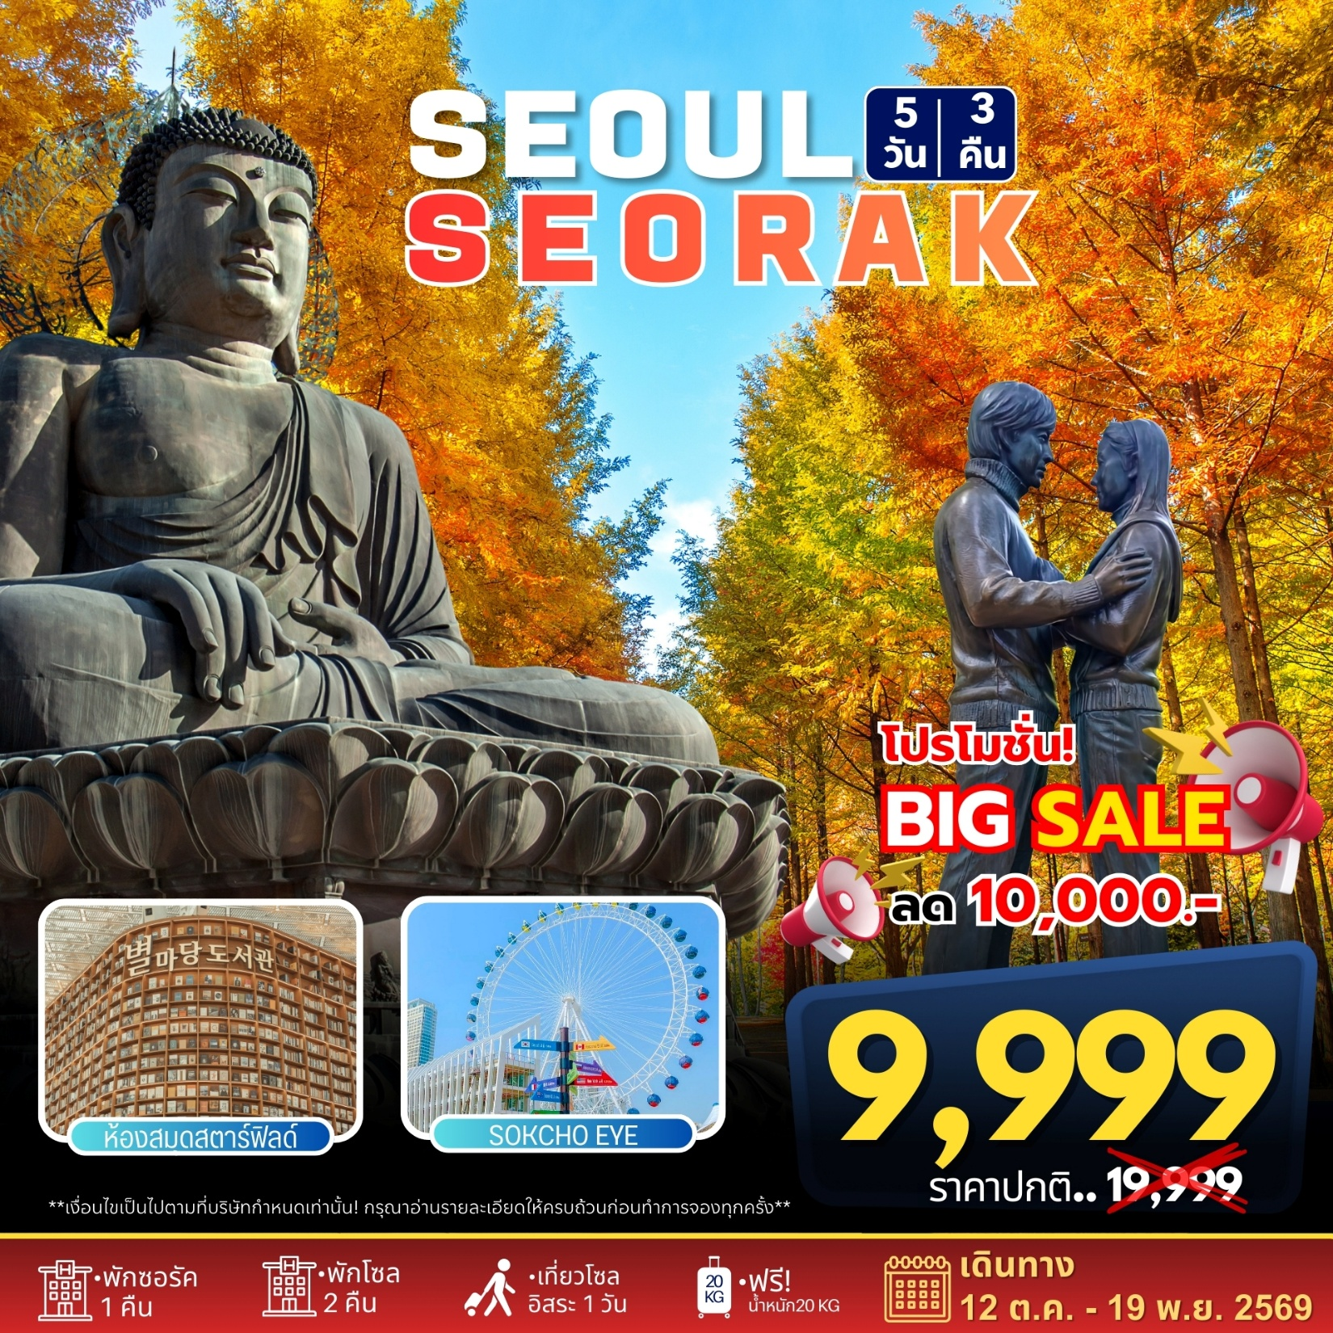

ชื่อโปรแกรม : โซล-ซอรัคซาน 5วัน 3คืน
พีเรียตเดินทาง : 12 ตุลาคม – 19 พฤศจิกายน 2569
เส้นทางท่องเที่ยว : เกาะนามิ - ซกโชอาย – อุทยานแห่งชาติซอรัคซาน – วัดชินฮึงซา - ห้องสมุดสตาร์ฟิลด์
ศูนย์เครื่องสำอาง – ศูนย์น้ำมันสนเข็มแดง – ศูนย์โสม/ร้านค้าสมุนไพร – ซุปเปอร์มาร์เก็ตขนมของฝาก

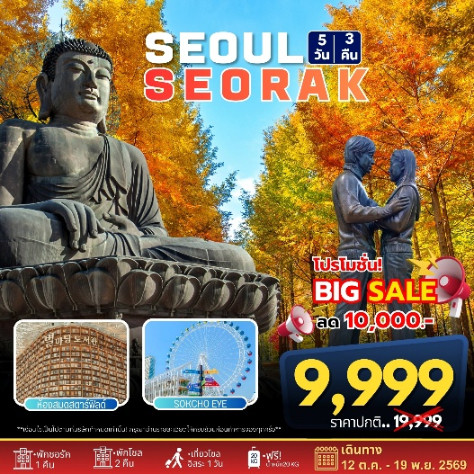
SEOUL – NAMI - SEORAKSAN
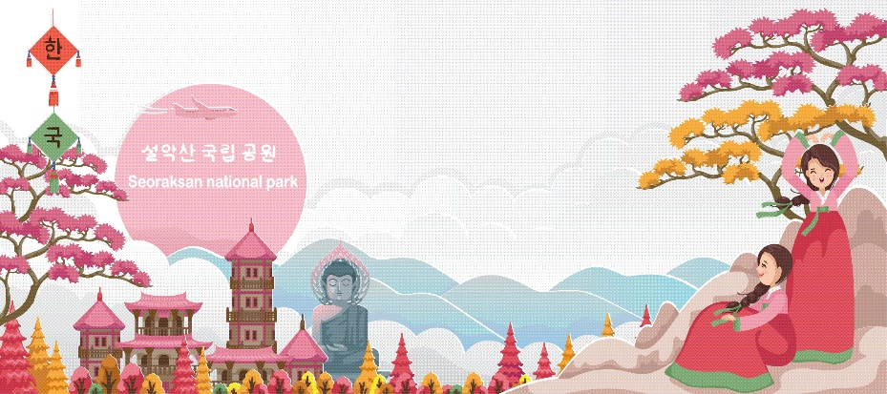

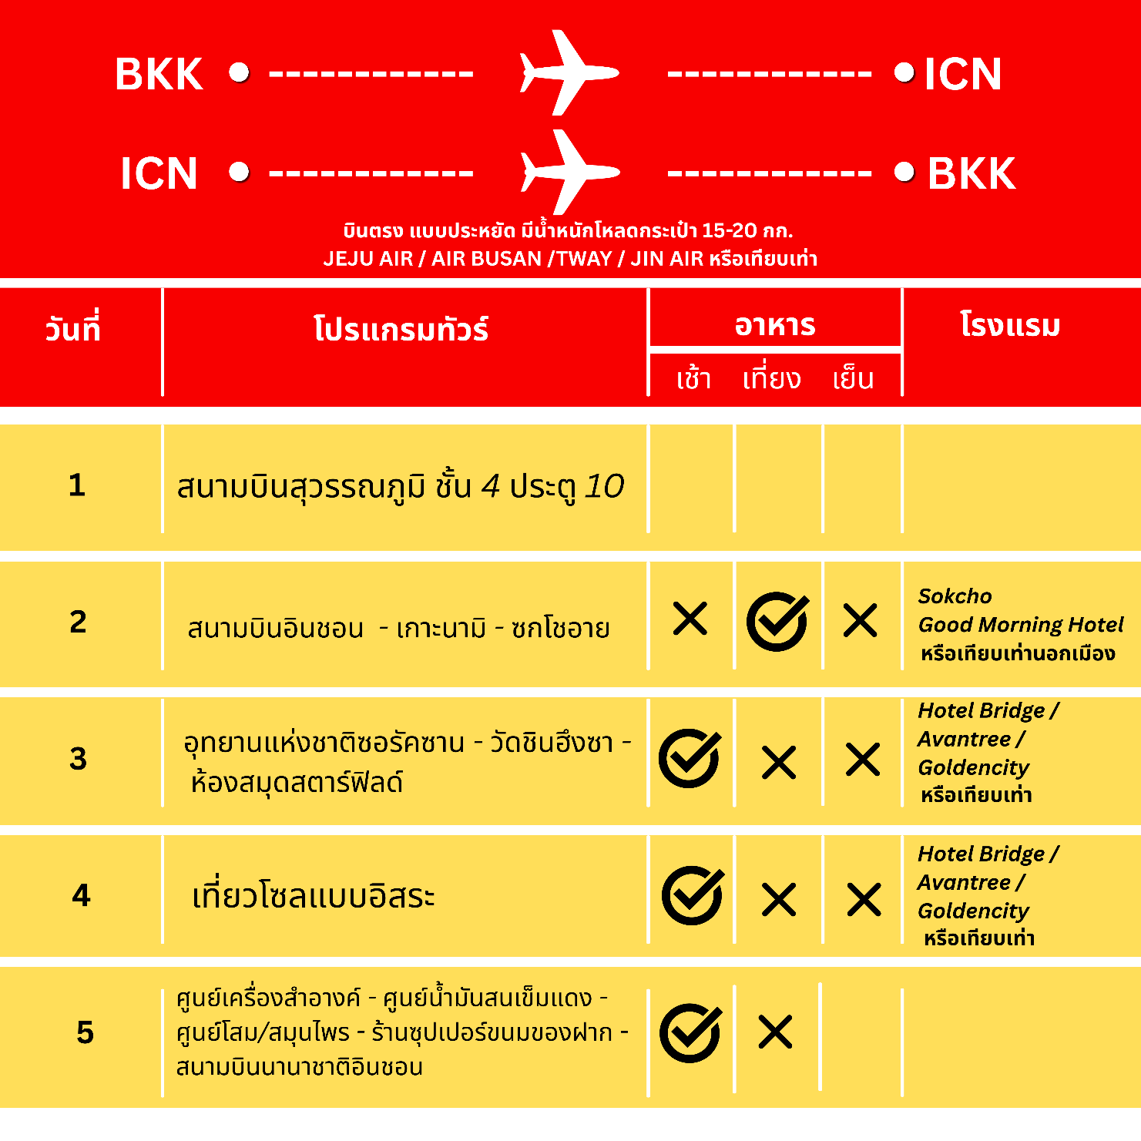

Note : โปรแกรมนี้เป็นท่องเที่ยวแบบอิสระ ไม่มีหัวหน้าทัวร์ร่วมเดินทางด้วย จะไปเจอกับผู้นำเที่ยวที่สนามบินอินชอน
** ท่านต้องได้รับอนุมัติ KETA ก่อนเดินทาง และตรวจสอบความถูกต้องด้วยตนเอง หากไม่ได้รับอนุมัติ/ข้อมูลผิด ไม่สามารถยกเลิก คืนค่าทัวร์ และ ค่าบริการได้
** ข้อยกเว้นของ KETA คือ อายุต่ำกว่า 17 ปี และเกินกว่า 65 ปี แต่ต้องมี E-Arrival card (ทัวร์เตรียมให้)
** บริษัทไม่มีส่วนรับผิดชอบหากท่านไม่ผ่านด่านตรวจคนเช้าเมือง และหากท่านไม่ติดต่อทัวร์หลังจากเครื่องลงภายใน 1 ชั่วโมง ถือว่าท่านไม่เข้าร่วมทัวร์ ไม่สามารถใช้สิทธิ์ที่พัก ตั๋วกลับ และไม่เรียกร้องค่าทัวร์ ค่าบริการคืนได้

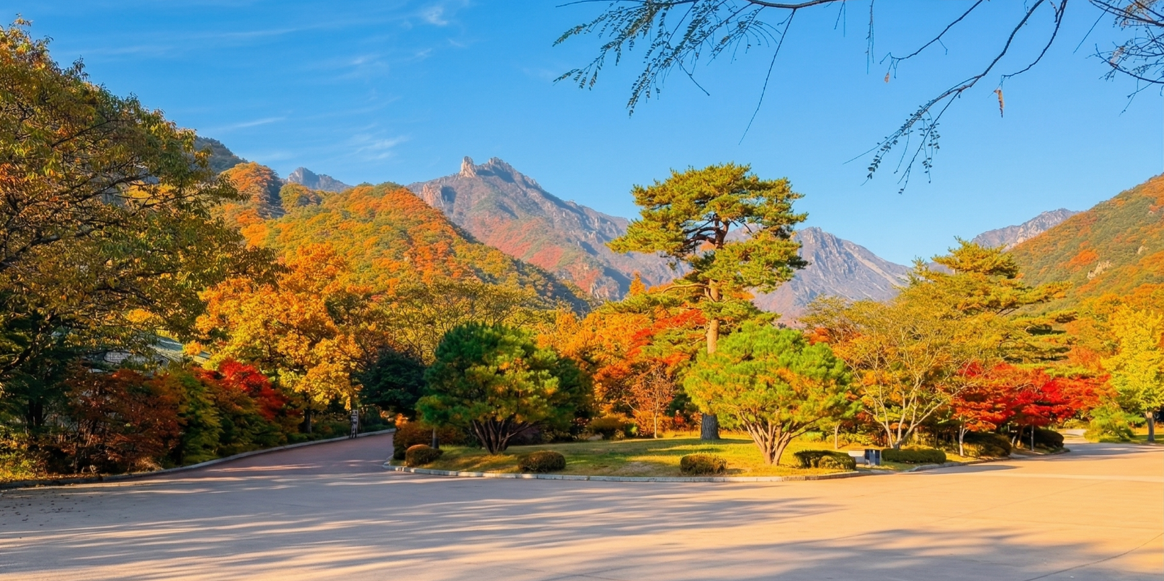
วันที่ 1 : สนามบินสุวรรณภูมิ

20.00 – 22.00 : นัดหมายสนามบินสุวรรณภูมิ ชั้น4 บริเวณประตู 10 สังเกตป้ายรับ SEOUL
เวลานัดหมายจริงจะขึ้นอยู่กับเที่ยวบินในวันนั้นๆ ( JEJU AIR / AIR BUSAN / TWAY /JIN AIR หรือเทียบเท่า)
บริษัทขอสงวนสิทธิ์เป็นผู้จัดการเรื่องเที่ยวบิน และสนามบินเตามความเหมาะสม ผู้เดินทางไม่สามารถเลือกได้
** ตั๋วเครื่องบินเป็นประเภทประหยัด ไม่มีหัวหน้าทัวร์ร่วมเดินทาง**
วันที่ 2 : สนามอินชอน – เกาะนามิ – ซกโชอาย - ที่พักซอรัคซาน
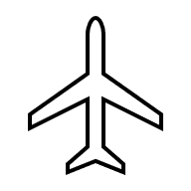
ออกเดินทางสู่ สนามบินอินชอน ประเทศเกาหลีใต้ (ไม่มีบริการอาหารและเครื่องดื่มบนเครื่อง)

เดินทางถึง สนามบินอินชอน กรุงโซล ประเทศเกาหลีใต้ ผ่านการตรวจคนเข้าเมืองรับสัมภาระผ่านจุดคัดกรองตามระเบียบของสนามบิน (เวลาที่เกาหลีเร็วกว่าไทย 2 ชั่วโมง) ออกมาจะพบผู้นำเที่ยวรอรับคณะอยู่ที่สนามบิน
**ขอสงวนสิทธิ์การรวมคณะจากหลายโปรแกรม เพื่อออกเดินทางพร้อมกัน** มีเวลาให้ได้เตรียมตัวเข้าห้องน้ำ ก่อนเริ่มออกเดินทาง

เที่ยง : พาท่านรับประทานอาหารกลางวัน เป็นเมนูอาหารท้องถิ่นเกาหลี
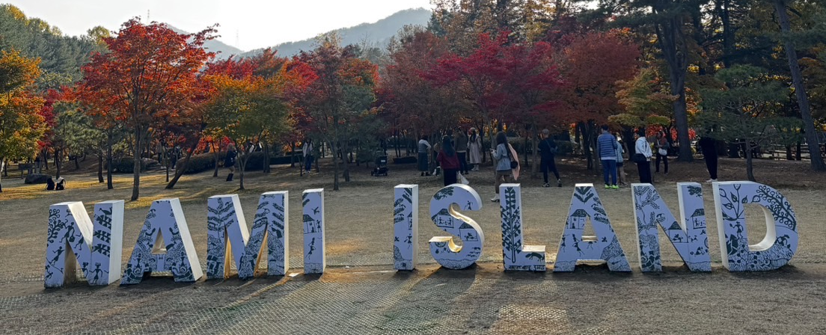
บ่าย : นำท่านเดินทางสู่ เกาะนามิ สถานที่ท่องเที่ยวสุดโรแมนติก โด่งดังจากหนัง และซีรี่ย์ทั้งเกาหลี และไทย เกาะนามิถูกสมมุติให้เป็นประเทศพิเศษ ไร้มลภาวะ การเดินทางต้องลงเรือไปยังเกาะ เหมาะกับการมาปิคนิค สามารถเดินเล่นสูดอากาศบริสุทธิ์ หรือทำกิจกรรมต่างๆเช่น นั่งรถชมรอบเกาะ ปั่นจักรยาน ทานขนมแป้งทอด หรือถ่ายรูปกับแนวต้นสนที่เรียงรายแบบสวยงาม มีรูปปั้นคู่รัก ตามรอยซีรีย์เรื่อง Winter Love Song โดยคุณจะได้พบกับใบไม้สีเหลืองอร่ามที่กำลังร่วงหล่นลงจากกิ่งก้าน อย่าลืมที่จะแวะไปเดินเล่นที่ “สะพานแห่งจูบแรก” (First Kiss Glass Sequoia Bridge) เพราะที่นี่ถือได้ว่าเป็นฉากจูบฉากแรกระหว่างพระนางของซีรีส์เพลงรักในสายลมหนาว เรียกได้ว่าเป็นฉากที่แสนอบอุ่นหัวใจของใครหลาย ๆ คน แถมสะพานแห่งนี้ หากดูด้วยตายังสวยงามยิ่งกว่าในซีรีส์เสียอีก รับรองว่าต้องประทับใจกับบรรยากาศที่สวยงาม เพิ่มความอินไปกับฉากรักในตำนานของซีรีส์เรื่องนี้เพิ่มขึ้นอีกหลายเท่า
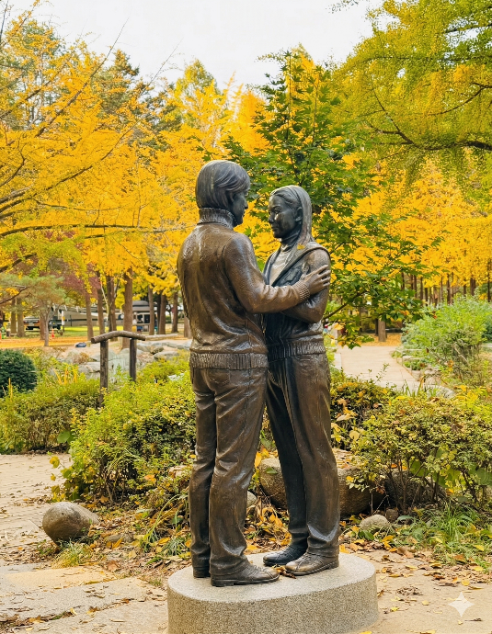
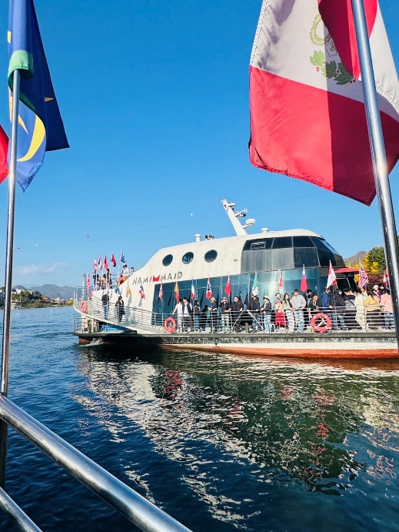
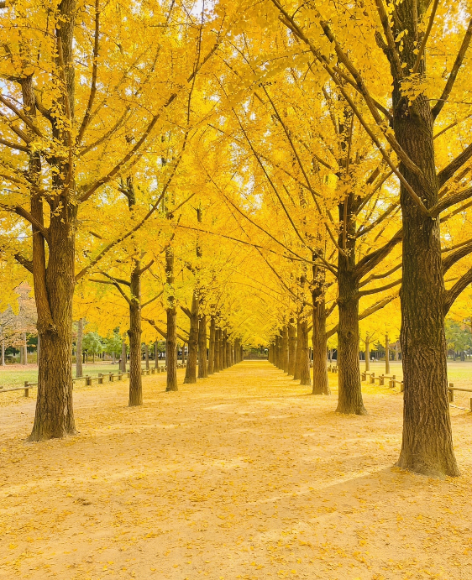

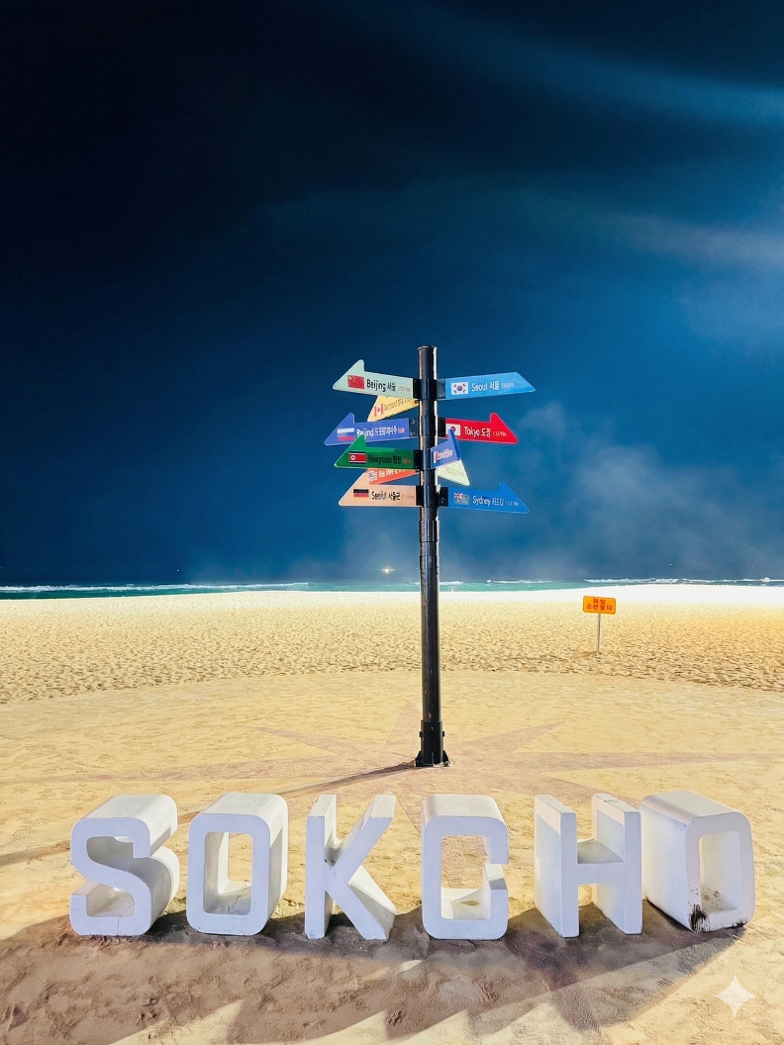
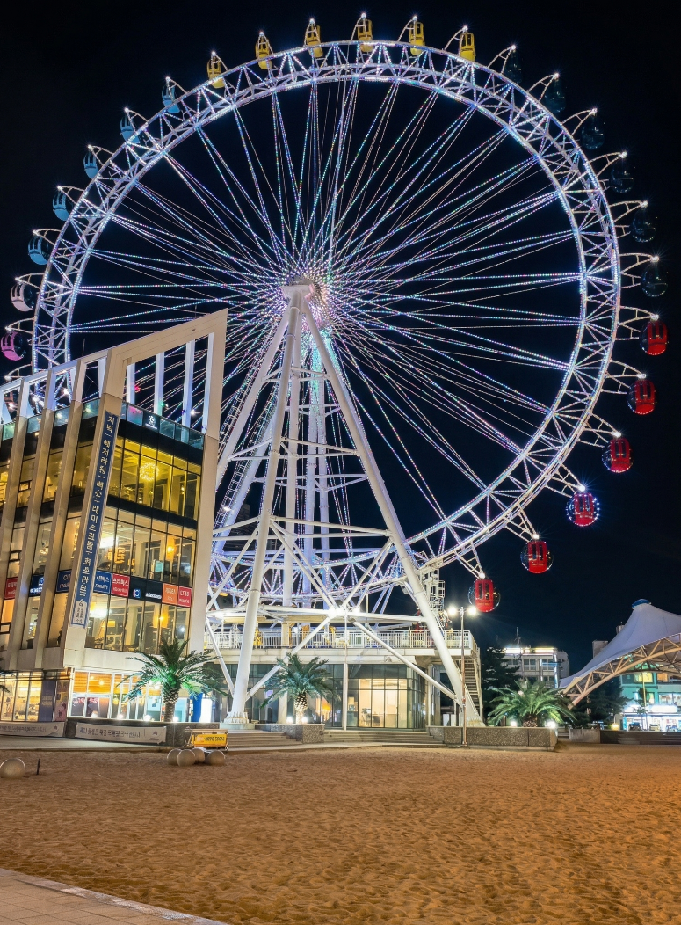

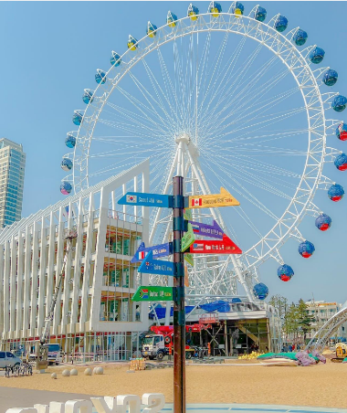
นำท่านสู่ ชิงช้าสวรรค์ Sokcho Eye – แลนด์มาร์คใหม่ของเมืองซกโช ชมทัศนียภาพยามค่ำคืนของ Sokcho ได้อย่างเต็มตา ชิงช้าสวรรค์ Sokcho Eye ตั้งอยู่ใกล้กับท่าเรือ Sokcho เป็นชิงช้าสวรรค์ขนาดใหญ่ที่สร้างขึ้นบนมหาสมุทร สามารถมองเห็นทิวทัศน์ 360 องศาของทะเลตะวันออก ทะเลสาบ Cheongcho ภูเขา Seoraksan และท่าเรือ Sokcho ทำให้ที่นี่เป็นแลนด์มาร์กสำคัญของเมือง Sokcho บรรยากาศที่เปลี่ยนแปลงตลอดเวลา ทั้งทะเลสีเขียวมรกตในตอนกลางวัน พระอาทิตย์ตกที่งดงามในยามพลบค่ำ และแสงไฟระยิบระยับของเมืองในยามค่ำคืน
**ราคาทัวร์ไม่รวมค่าตั๋วขึ้นชิงช้าสวรรค์**
เย็น นำท่านเชคอินเข้าสู่ที่พัก Sokcho Good Moning Hotel หรือเทียบเท่านอกเมือง (ซอรัค/ซกโช/นักซาน)
นำท่านสูให้ท่านได้อิสระพักผ่อนตามอัธยาศัย
การพักผ่อนที่นี่มีความสะดวกสบายด้วยร้านอาหาร ร้านสะดวกซื้อ มีให้เลือกมากมาย
ค่ำ : เพื่อไม่เป็นการรบกวนเวลา ให้ท่านได้อิสระอาหารเย็นตามอัธยาศัย
วันที่ 3 : อุทยานแห่งชาติซอรัคซาน - วัดชินฮึงซา - ห้องสมุดสตาร์ฟิลด์ - เชคอินโรงแรม

เช้า : รับประทานอาหารเช้า บริการในโรงแรมที่พัก

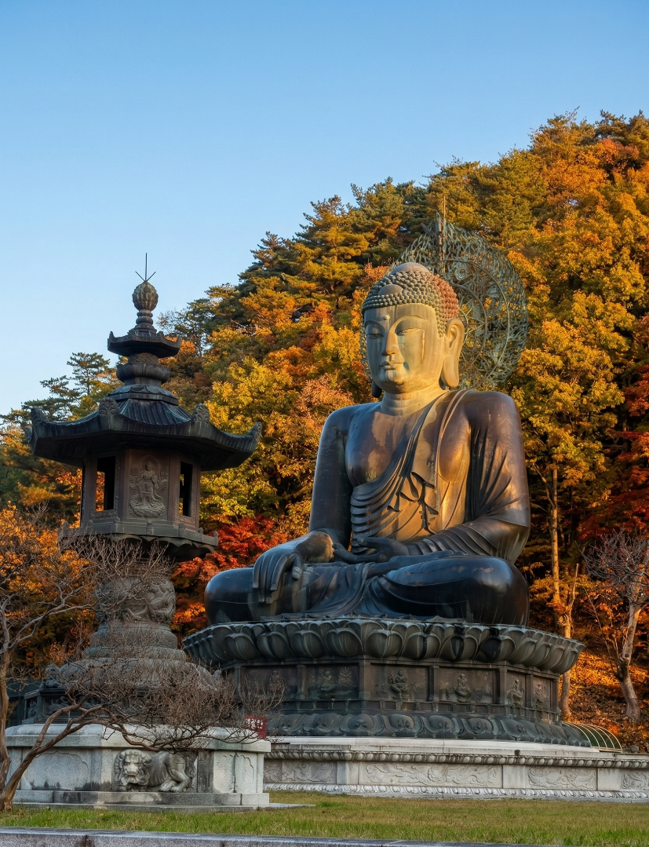
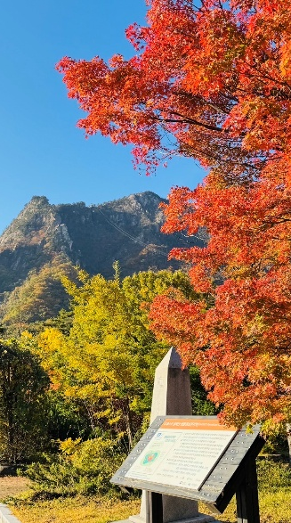
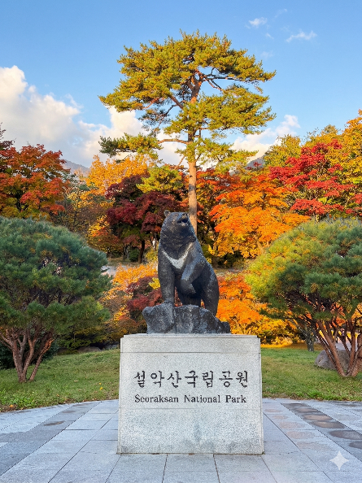

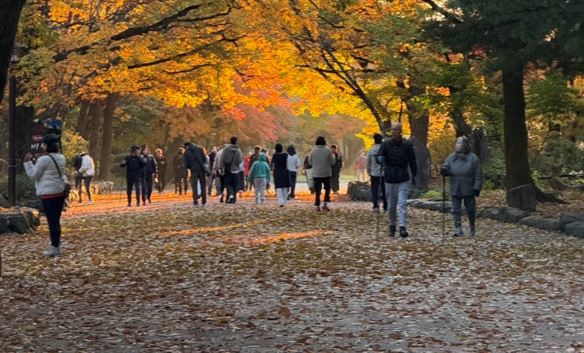

นำท่านสู่ อุทยานแห่งชาติซอรัคซาน เป็นภูเขาที่สูงที่สุดในเทือกเขาแทแบกและสูงอันดับ 3 ของเกาหลีใต้ ตั้งอยู่ในจังหวัดคังวอน (Gangwon-do) ขึ้นชื่อเรื่องทิวทัศน์ธรรมชาติที่สวยงามราวกับภาพวาด โดยเฉพาะในช่วงใบไม้เปลี่ยนสี (ตุลาคม-พฤศจิกายน) เป็นสถานที่ท่องเที่ยวยอดนิยมทั้งคนเกาหลี และชาวต่างชาติที่ต้องการมาชมต้นไม้เปลี่ยนสี รวมถึงคนที่ชอบดินป่า ขึ้นเขา ทัศนียภาพสวยงาม และเทือกเขาล้อมรอบ ด้านหน้าอุทยานจะมีรูปปั้นหมุสีดำ ซึ่งคนเกาหลีมีความเชื่อกันว่าเป็ยบรรพบุรุษต้นกำเนิดคนเกาหลีนั่นเอง และที่นี่ได้รับการยกย่องจาก UNESCO ให้เป็นเขตสงวนชีวมณฑลและเป็นจุดหมายยอดนิยมตลอดทั้งปี
ภายในอุทยานเป็นที่ตั้งของ วัดชินฮึงซา เป็นวัดพุทธนิกายโจกเยที่เก่าแก่ที่สุดแห่งหนึ่ง ตั้งอยู่ในอุทยานแห่งชาติซอรักซาน เมืองซกโช จังหวัดคังวอนโด ประเทศเกาหลีใต้ โดดเด่นด้วยพระพุทธรูปสัมฤทธิ์องค์ใหญ่ "ทงอิลแดบูล" (Tongil Daebul) ที่สูงกว่า 10 เมตร เป็นสถานที่ท่องเที่ยวทางวัฒนธรรมที่นิยมในการมาชมใบไม้เปลี่ยนสีและสักการะสิ่งศักดิ์สิทธิ์
- จุดเด่น: พระพุทธรูปปางสมาธิสัมฤทธิ์ขนาดใหญ่ "ทงอิลแดบูล" หรือพระพุทธรูปแห่งการรวมชาติ, หอเกืองนัคโบจอน (Keungnakbojeon) ศาลาหลักเก่าแก่
- ประวัติ: ก่อตั้งขึ้นในสมัยราชวงศ์ชิลลา (ค.ศ. 652)
- บรรยากาศ: ตั้งอยู่ท่ามกลางหุบเขาที่สวยงาม ล้อมรอบด้วยธรรมชาติ โดยเฉพาะช่วงฤดูใบไม้ร่วงและฤดูหนาว

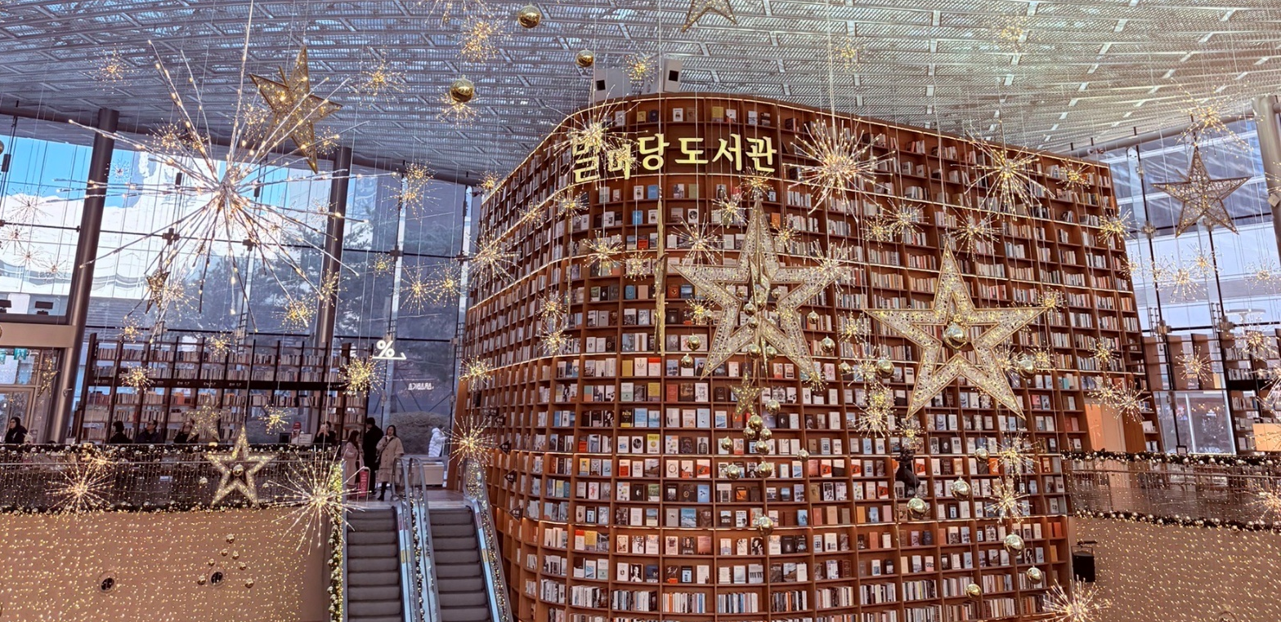

เที่ยง : นำท่านเดินทางสู่ ห้องสมุดสตาร์ฟิลด์ ตั้งอยู่ในห้างสรรพสินค้าขนาดใหญ่ สุดหรูหรา ย่านคังนัม Coex Mall เป็นห้องสมุดที่ใหญ่ที่สุดในประเทศเกาหลีใต้ มีหนังสือให้เลือกมากมาย พร้อมมุมสงบๆเงียบๆ ระบบสืบค้นที่ทันสมัย และที่ที่ทำให้คนเกาหลีหันมารักการอ่านมากขึ้น หลายๆคนนิยมมาถ่ายรูปความสวยงามของที่นี่และท่านยังสามารถเดินช้อปปิ้งสินค้าเกาหลีแบรนด์ต่างๆในห้างดังแห่งนี้ได้อย่างจุใจอีกด้วย
เพื่อไม่เป็นการรบกวนเวลา ให้ท่านได้อิสระอาหารกลางวันตามอัธยาศัยที่ห้าง Coex Mall
เย็น: นำท่านเชคอินเข้าสู่ที่พัก Hotel Bridge/Avantree/Golden City หรือเทียบเท่าในกรุงโซล
ให้ท่านได้อิสระพักผ่อนตามอัธยาศัย
** โรงแรมสามารถเข้าเชคอินได้หลังบ่าย 2 หรือ บ่าย 3 ขึ้นอยู่กับระเบียบของโรงแรมที่เข้าพัก
** ใน1คณะ อาจจะมีการส่งเข้าที่พักหลายโรงแรม **
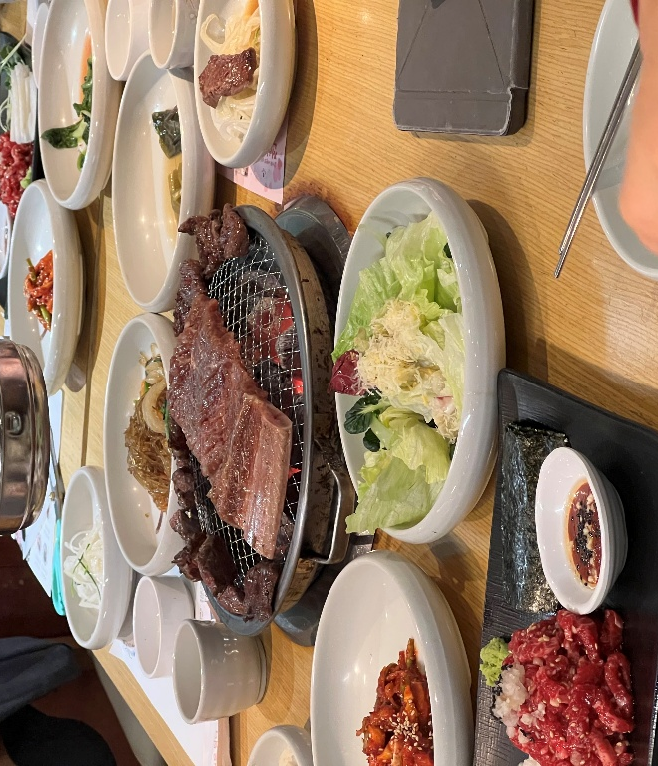
เพื่อไม่เป็นการรบกวนเวลา ให้ท่านได้อิสระอาหารเย็นตามอัธยาศัย
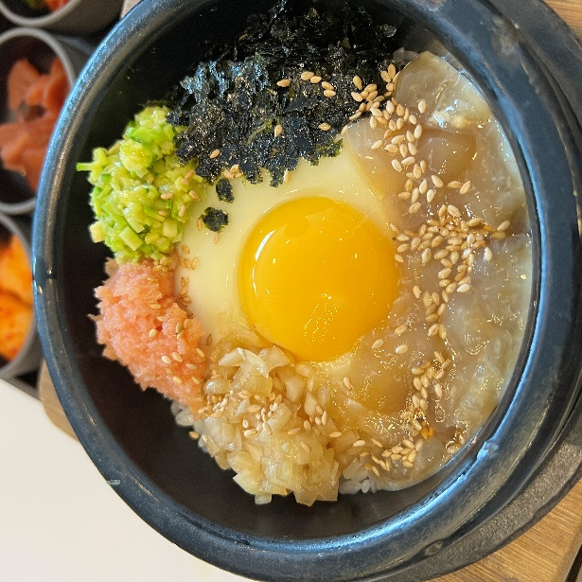

วันที่ 4 : ท่องเที่ยวกรุงโซลแบบอิสระ 1 วัน

เช้า : รับประทานอาหารเช้า บริการในโรงแรมที่พัก
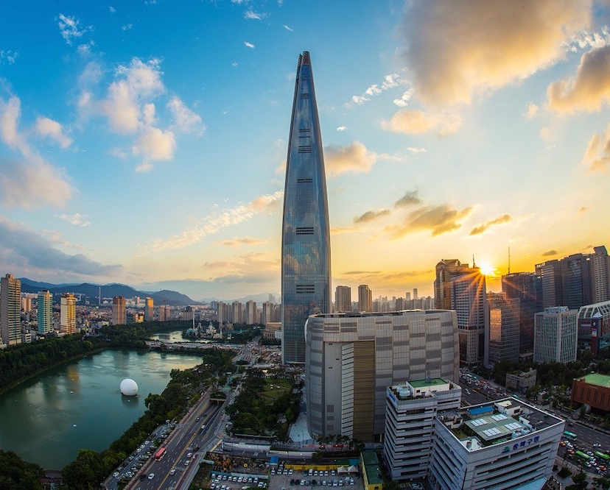
ให้ท่านได้ ท่องเที่ยวแบบอิสระ ตามอัธยาศัยเต็ม 1 วัน ที่พักอยู่ใกล้ขนส่งสาธารณะ อาทิ รถไฟฟ้าใต้ดิน รถเมล์ รถแท็กซี่ รอบๆที่พักยังมีร้านสะดวกซื้อ ร้านอาหาร บรรยากาศวิถีชีวิตคนเกาหลีโดยแท้
ท่านสามารถเดินทางท่องเที่ยวตามความต้องการได้อย่างเต็มที่ ไม่ว่าจะช้อปปิ้งเสื้อผ้าแฟชั่น เข้าคลินิกความงาม ตะลุยกินของขึ้นชื่อ เดินเล่นย่านดัง ซองซู ฮงแด เมียงดง คังนัม หรือจะเที่ยวสวนสนุกล็อตเต้ ไปขึ้นโซลสกายชมวิว หรือเที่ยวห้างฮุนได ยออิโด ไปคลองกุญแจคู่รักนัมซานทาวเวอร์ ไปใส่ชุดฮันบกเข้าเยี่ยมชมพระราชวังต่างๆ หรือจะท่องราตรีที่ไม่หลับใหลแห่งกรุงโซล
เป็นโปรแกรมที่ตอบโจทย์นักเที่ยวได้ตรงเป้าหมาย ตามความชอบอย่างแท้จริง
**ไม่มีบริการผู้นำเที่ยว และรถนำเที่ยว
**ไม่มีบริการอาหารกลางวัน และอาหารเย็น
วันที่ 5 : ศูนย์เครื่องสำอาง - ศูนย์น้ำมันสนเข็มแดง – ศูนย์โสม/สมุนไพร – ร้านซุปเปอร์ขนมของฝาก -
สนามบินสุวรรณภูมิ ประเทศไทย

เช้า : รับประทานอาหารเช้า บริการในโรงแรมที่พัก
พาท่านสู่ ศูนย์เครื่องสำอาง เอาใจคนรักผิว ชมศูนย์เครื่องสำอางประเภทเวชสำอางที่หมอศัลยกรรมเกาหลีร่วมออกแบบมากมาย มีผลิตภัณฑ์ต่างๆ ที่เหมาะกับผู้ที่มีปัญหาผิวหน้า และครีมที่รวมนวัตกรรมบำรุงผิวหน้าขั้นสุดของเกาหลี ในศูนย์จะมีสเต็มเซลล์ เซรั่ม ครีมบำรุงเดย์ไนท์ ซึ่งจะมีสรรพคุณยกกระชับผิว แบบรักษาผิวล้ำลึก ฟื้นฟูผิวเหมือนกับได้เข้าคลินิกกันเลยทีเดียว ที่สำคัญราคาไม่แงเพราะมาถึงศูนย์รวมโดยตรง นำกลับไปใช้ที่ประเทศไทยได้ ผลลัพธ์ดูเด็กลงทันตาทันใจ
พาท่านสู่ ศูนย์น้ำมันสนเข็มแดง ตามตำหรับยาโบราณสมัยราชวงศ์โชซอน ที่ถูกบันทึกไว้เป็นลายลักษณ์อักษร ปัจจุบันได้นำมาสกัดด้วยวิธีที่ทันสมัยดึงสรรพคุณที่ดีที่สุดออกมาในรูปแบบที่ทานได้ง่าย และบำรุงสุขภาพได้ดีที่สุด น้ำมันสนเข็มแดงมีสรรพคุณช่วยในการทำความสะอาดระบบหลอดเลือด เคลียร์หลอดเลือดที่อุดตัน ลดคลอเลสเตอรอล ความดัน เบาหวาน ป้องกันเส้นเลือด ตีบ แตก ตัน อีกทั้งยังช่วยให้การผ่อนคลาย หลับสนิทมากขึ้น ผิวพรรณดูมีสุขภาพดีรับประทานเป็นประจำ ร่างกายแข็งแรงขึ้นตามลำดับ และยังมีผลิตภัณฑ์ออแกนิคที่สกัดมาจากสนเข็มแดง
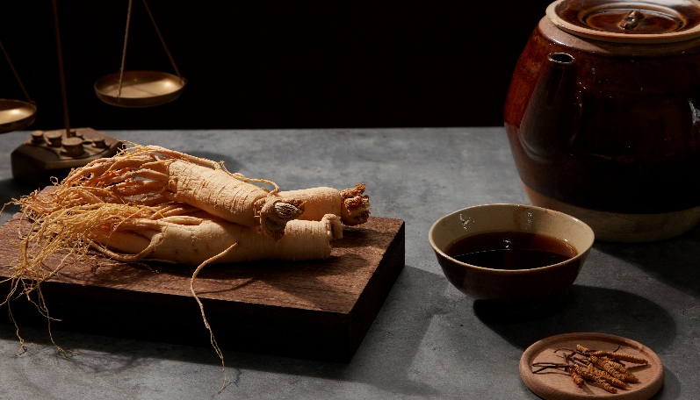
พาท่านสู่ ศูนย์โสม/สมุนไพรฮอตเก้นามู ศูนย์โสมแห่งนี้รัฐบาลรับรองคุณภาพว่าผลิตจากโสมที่อายุ6 ปีซึ่งถือว่าเป็นโสมที่มีคุณภาพดีที่สุด ภายในจะมีเจ้าหน้าที่ให้ความรู้เกี่ยวกับโสมพร้อมอธิบายคุณภาพและผลิตภัณฑ์ที่ผลิตจากโสม ให้ท่านได้เลือกซื้อโสมที่มีคุณภาพดีที่สุดและราคาถูก กลับปบำรุงร่างกายหรือฝากญาติผู้ใหญ่ที่ท่านรักและนับถือที่ และยังมีสมุนไพรบำรุงตับฮ็อตเก้นามูจัดจำหน่ายอีกด้วย

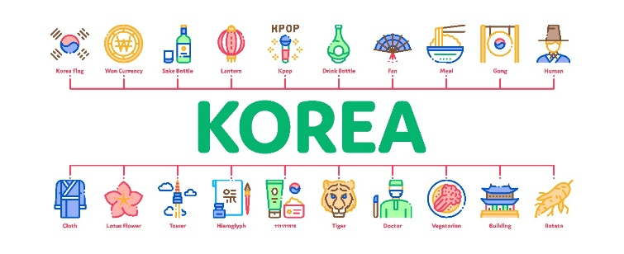
พาท่านสู่ ซุปเปอร์ขนมของฝาก เป็นร้านขายขนมและของฝากราคาส่งยอดฮิต เหมาะสำหรับการซื้อของฝากก่อนกลับไทย มีให้ชิม ให้เลือกมากมาย ขนมเกาหลี,ช็อคโกแลต, บราวนี่, มาม่า, สาหร่าย, วุ้นเส้น, ชาส้ม, ชาเขียว แผ่นมาส์กหน้า เป็นต้น
พาท่านสู่สนามบิน อินชอน เพื่อเดินทางกลับประเทศไทย
บริษัทขอสงวนสิทธิ์เป็นผู้จัดการเรื่องเที่ยวบิน และสนามบินเตามความเหมาะสม ผู้เดินทางไม่สามารถเลือกได้
** ตั๋วเครื่องบินเป็นประเภท ประหยัด ไม่มีหัวหน้าทัวร์ **
เดินทางถึง ประเทศไทย โดยสวัสดิภาพ พร้อมความประทับใจ...... เจอกันใหม่ทริปหน้า
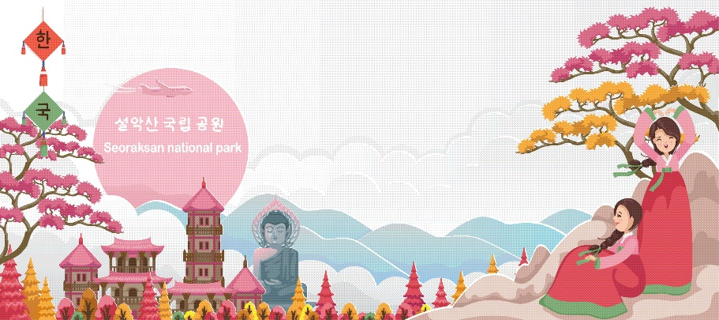
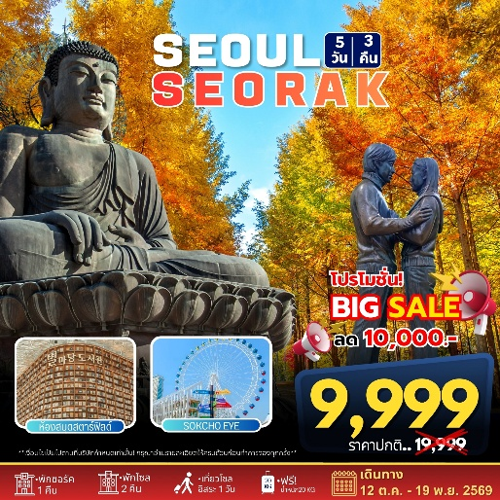

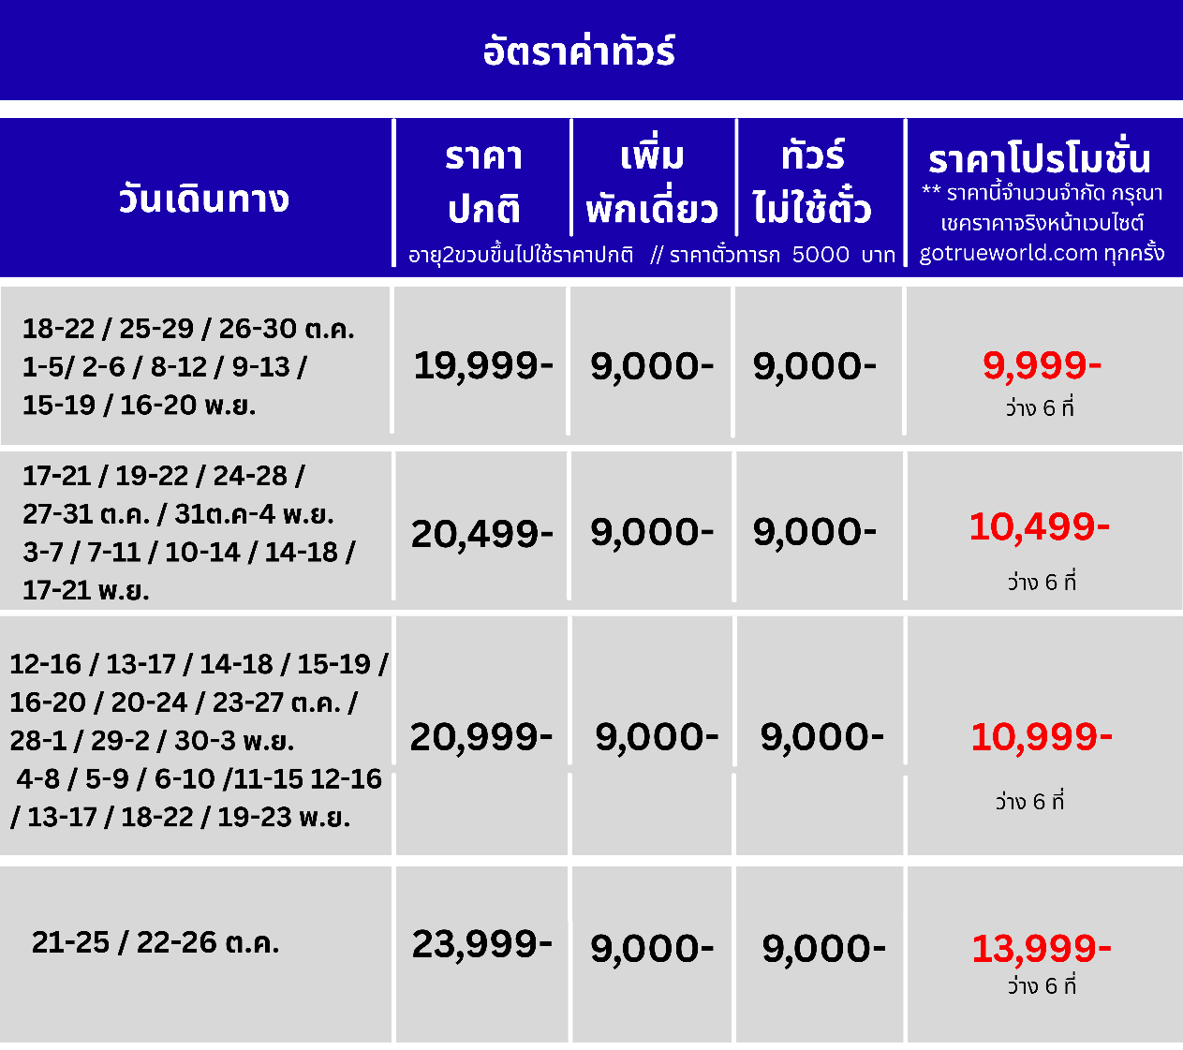

สำคัญโปรดอ่าน!!! หากท่านตกลงจองและชำระเงินแล้ว ถือว่ายอมรับเงื่อนไขดังกว่าว โดยไม่สามารถเรียกร้องใดๆได้
- ราคานี้ไม่รวม ค่าบริการ 1,500 บาท / ท่าน ชำระวันเดินทาง
- ราคาโปรโมชั่น จะถูกปรับขึ้นตามลำดับโดยอ้างอิงจากเวบไซต์ GOTRUEWORLD.COM เป็นหลัก
- หากเลือกราคาโปรโมชั่น ต้องชำระเต็มจำนวน และไม่สามารถ ยกเลิก เปลี่ยนแปลง รีฟันได้ทุกกรณี
- ราคาโปรโมชั่นสงวนสิทธ๋สำหรับพาสปอร์ตไทยเท่านั้น หากใช้พาสปอร์ตต่างชาติมีค่าบริการเพิ่ม 3000 บาท
- ทัวร์นี้จะต้องมีผู้เดินทางขั้นต่ำ 15 ท่านขึ้นไปต่อทริป หากจำนวนไม่ถึง บริษัทขอสงวนสิทธิ์เลื่อนการเดินทาง ยกเลิก หรือปรับเพิ่มอัตราค่าบริการ ตามความจำเป็นและเหมาะสม โดยคำนึงถึงประโยชน์ของผู้เดินทางเป็นหลัก
- สงวนสิทธิ์บริษัทเป็นผู้จัดการเที่ยวบิน สนามบิน ที่พัก และแจ้งต่อผู้เดินทาง 3-1 วันล่วงหน้า แต่จะมีการส่งใบนัดหมายแจ้งเวลานัดพบให้ก่อน และทัวร์นี้ไม่หัวหน้าทัวร์ร่วมเดินทางจากไทย แต่มรเจ้าหน้าที่ส่งกรุ๊ปต้อนรับและเตรียมเอกสารการเดินทางให้ที่ไทย ท่านจะเจอผู้นำเที่ยวที่สนามบินนิวซิโตเสะเลย
- ทัวร์นี้ต้องใช้ K-ETA กรุณาตรวจสอบความถูกต้องด้วยตนเอง หากไม่สามารถเดินทางได้ บริษัทจะไม่รับผิดชอบ และไม่สามารถ รีฟันค่าทัวร์ค่าบริการคืนได้
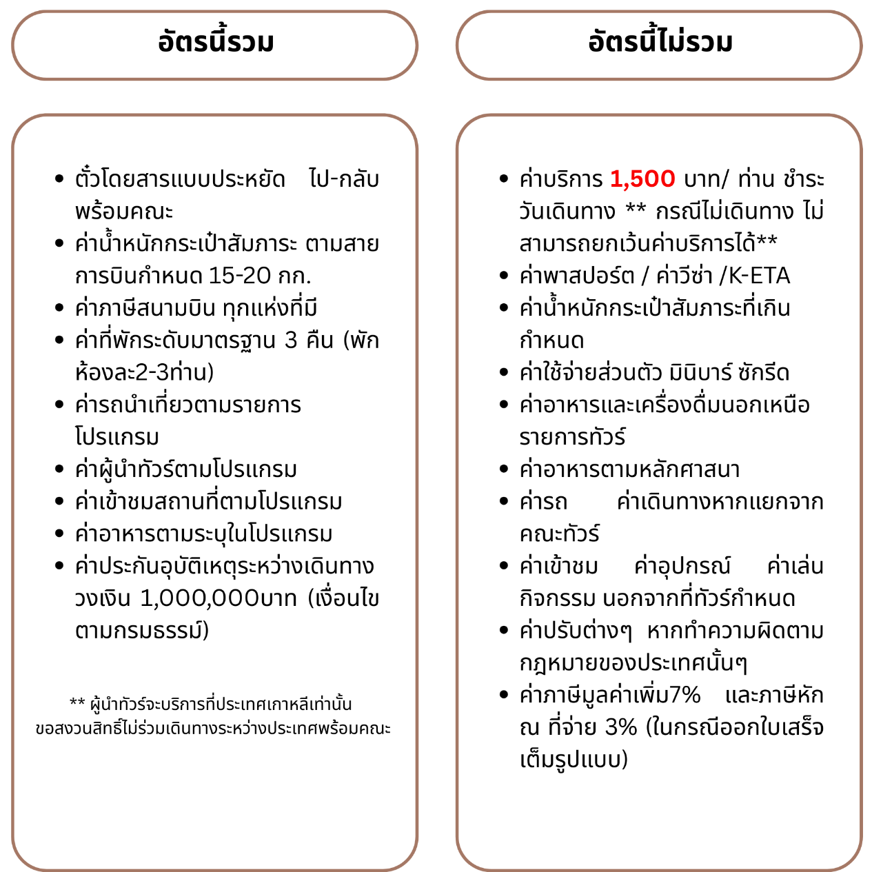

**หมายเหตุ : กรณีมีการปรับขึ้นค่าธรรมเนียม / ภาษีสนามบิน/น้ำมัน/ภาษีน้ำมัน หรือค่าอื่นๆ อาทิ โรงแรม / ค่าแลนด์ บริษัทขอแจ้งปรับขึ้นตามจริง ตามสถานการณ์ของการเดินทางในพีเรียตนั้นๆ
ข้อกำหนดและเงื่อนไข
- การชำระเงิน
- เลือกจองทัวร์ราคาโปรโมชั่น ต้องชำระเต็มจำนวนเท่านั้น อ้างอิงราคาจากเวบไซต์ ณ วันชำระ หากจองไว้ แต่เกินกำหนดชำระแล้ว ถือว่าหมดอายุ ต้องตรวจสอบราคาใหม่ ห้ามนำราคาเดิมมาใช้อีก
- เลือกจองราคาปกติ/กรุ๊ปเหมา ชำระมัดจำ 50% และชำระส่วนที่เหลือ ก่อนเดินทางขั้นต่ำ 30 วัน หากท่านไม่ชำระส่วนที่เหลือตามกำหนด ถือว่าสละสิทธิ์ ไม่สามารถเรียกร้องคืนได้ทุกกรณี
- การยกเลิกการเดินทาง
- ยกเลิกการจองราคาปกติไม่น้อยกว่า 30วัน ก่อนเดินทางคืน 100% หลังหักค่าใช่จ่าย ของยอดชำระแล้ว
- ยกเลิกการจองราคาปกติไม่น้อยกว่า 15วัน ก่อนเดินทางคืน 50% หลังหักค่าใช่จ่าย ของยอดชำระแล้ว
- ยกเลิกการจองราคาปกติน้อยกว่า 30วัน ก่อนเดินทางไม่สามารถคืนเงินได้ทุกกรณี
- ยกเลิกจากเหตุสุดวิสับ เช่นภัยธรรมชาติ โรคระบาด สงคราม เครื่องยนต์ขัดข้อง คืนงินได้หลังหักค่าใช้จ่ายตามจริง
- ราคาโปรโมชั่น / แคมเปญ/ กิจกรรมไลฟ์/ ออกบูธ โปรช่วงเทศกาล วันหยุดยาว เหมาลำ เที่ยวบินพิเศษ จะไม่สามารถยกเลิก เปลี่ยนชื่อ เปลี่ยนแปลง ขอคืนเงินได้ทุกกรณี

